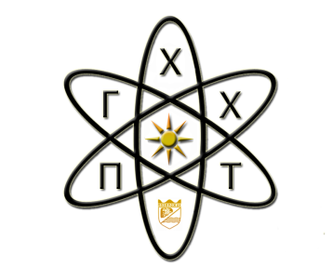
ПРОФЕСИОНАЛНА ГИМНАЗИЯ ПО ХИМИЧНИ И
ХРАНИТЕЛНИ ТЕХНОЛОГИИ - ГР.ПАЗАРДЖИК
4400 Пазарджик; ул. „Яков Матакиев” №1
тел: 034987282
e-mail: txt_pazardjik@abv.bg

изх.№ 431 / 21.07.2011г.

О Б Я В А

Професионална гимназия по химични и хранителни технологии гр.Пазарджик в изпълнение на Проект BG05M2OP001-2.014-0001 „Подкрепа за дуалната система на обучение“ и съгласно заповед № РД 09-1355/29.06.2021 г. на министъра на образованието и науката

НАБИРА

Външни експерти – двама на брой, за разработване на национална изпитна програма по Технология на целулозата, хартията и опаковките ІІ и ІІІ степен на професионална квалификация.
Желаещите да подадат CV в срок до 30.07.2021 г. на място в училището или по имейл: txt_pazardjik@abv.bg.

ТОДОР ДЖАМБОВ
Директор на ПГХХТ гр.Пазарджик

